

中华人民共和国国家计量技术规范

JJF XXXX—202X

计量型霍尔效应测试仪校准规范

Calibration Specification for Metrological Hall Effect Tester

（征求意见稿）

202×-××-××发布 202×-××-××实施
国家市场监督管理总局 发 布

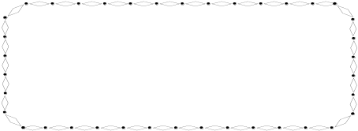
计量型霍尔效应测试仪校准规范
JJF XXXX—202X
Calibration Specification for Metrological Hall Effect Tester

归 口 单 位：全国新材料与纳米计量技术委员会
主要起草单位：

参与起草单位：

本规范委托全国新材料与纳米计量技术委员会负责解释

本规范主要起草人：

参加起草人：

目 录
1 范围 1
2 引用文件 1
3 术语和定义 1
4 概述 3
5 计量特性 5
6 校准条件 6
7 校准项目和校准方法 6
8 校准结果表达 13
9 复校时间间隔 14
附录A 磁场强度示值误差测量结果不确定度评定示例 15
附录B 校准原始记录（推荐）格式样式 17
附录C 校准证书（参考）格式 18

引 言

JJF 1001-2011《通用计量术语及定义》、JJF 1059.1-2012《测量不确定度评定与表示》和 JJF 1071-2010《国家计量校准规范编写规则》共同构成支撑本规范制定工作的基础性系列规范。
本规范为首次发布。

计量型霍尔效应测试仪校准规范

1 范围
本规范适用于基于范德堡法的计量型霍尔效应测试仪的校准，校准参数范围：方块电阻10⁻⁴ Ω/□~10⁶ Ω/□，电阻率10⁻⁵ Ω・cm～10⁵ Ω・cm，载流子迁移率1 cm²/(V·s)~10⁷ cm²/(V·s)、载流子浓度10¹⁰ cm⁻³~10²¹ cm⁻³，霍尔系数10⁻³ cm³/C～10⁹ cm³/C；磁感应强度不大于2.5 T。

2 引用文件
本规范引用下列文件：
GB/T 14264-2024 半导体材料 术语
GB/T 4326-2025 非本征半导体单晶霍尔迁移率和霍尔系数测量方法
JJF 1587-2016 数字多用表校准规范
JJF 1638‑2017 多功能标准源校准规范
JJF 1832-2020 (1 mT～2.5 T)磁强计校准规范
JJF 2235-2025 永磁式磁场源校准规范
凡是注日期的引用文件，仅注日期的版本适用于本规范。凡是不注日期的引用文件，其最新版本（包括所有的修改单）适用于本规范。

3 术语和定义
GB/T 14264和GB/T 4326界定的及以下术语和定义适用于本规范。
3.1 霍尔效应 Hall-effect
当电流垂直于外磁场方向通过半导体样品时，在垂直于电流和磁场方向的样品两侧产生电势差的现象。
[来源：GB/T 14264-2024，3.35]
3.2 方块电阻 square resistance
半导体或金属薄膜中，平行于电流的电位梯度（电场）与电流密度和厚度的乘积之比。
注1：单位为欧姆每方，通常用"Ω/□"或"Ω/sq"表示。
注2：数值上等于体电阻率除以材料的厚度，取厚度趋于零时的极限，也被称为薄层电阻。
[来源：GB/T 14264-2024，3.77，有修改]
3.3 电阻率 resistivity
荷电载体通过材料受阻程度的一种量度。
注：其数值等于电导率的倒数，单位为欧姆厘米（Ω·cm）或欧姆米（Ω·m）。
[来源：GB/T 14264-2024，3.73]
3.4 霍尔系数 Hall-coefficient
霍尔效应产生的霍尔电场与磁感应强度、电流密度二者乘积的比例系数。
[来源：GB/T 14264-2024，3.36]
3.5 载流子 carrier
半导体中导带和价带中的荷电粒子。
[来源：GB/T 14264-2024，3.43]
3.6 p型半导体 p-type semiconductor
多数载流子为空穴的半导体材料。
[来源：GB/T 14264-2024，3.49]
3.7 n型半导体 n-type semiconductor
多数载流子为电子的半导体材料。
[来源：GB/T 14264-2024，3.50]
3.8 载流子迁移率 carrier mobility
载流子在单位电场强度作用下的平均漂移速度。
注1：单位为平方厘米每伏秒[cm²/（V·s）]。
注2：在单一载流子体系中，载流子迁移率与特定条件下测定的霍尔迁移率成正比。
[来源：GB/T 14264-2024，3.34，有修改]
3.9 载流子浓度 carrier concentration；carrier density
单位体积的载流子数目。
注：本征半导体中等于每单位体积中多数载流子的数目。杂质半导体中在室温无补偿存在的条件下等于电离杂质的浓度。
[来源：GB/T 14264-2024，3.44]
3.10 范德堡法 Van der Pauw method
一种测量片状样品电阻率和霍尔系数的实验方法，通过在样品边缘四个对称电极上切换电流与电压端子，消除接触电阻与几何效应的影响。
[来源：GB/T 4326-2025，有修改]
3.11 霍尔电压 Hall voltage
当电流垂直于外磁场方向通过半导体样品时，由霍尔效应产生的、垂直于电流和磁场方向的样品两侧间的横向电势差。
[来源：GB/T 4326-2025，有修改]

4 概述
计量型霍尔效应测试仪是用于测量半导体材料霍尔系数、载流子浓度、载流子迁移率、方块电阻和电阻率等关键电输运参数的测量仪器。该仪器主要由磁场发生系统、恒流源、纳伏电压表、样品架和数据采集系统等部分组成。
4.1 测量原理
基于范德堡法的计量型霍尔效应测试仪的测量原理如图1所示。片状半导体样品固定于样品夹具中，1、2、3、4四个触点沿样品边缘对称布置。仪器通过切换电流与电压电极、改变磁场方向的方式，消除接触电阻、样品几何效应及部分霍尔副效应，实现方块电阻与霍尔电压的精准测量，并进一步计算得到霍尔系数、载流子迁移率和载流子浓度。
测量过程中，恒流源输出设定幅值的直流电流，当电流流经1、2触点时，由纳伏电压表采集3、4触点两端的电压；通过轮换电流输入与电压采集的电极组合，可完成多组对边电阻的测量，经范德堡修正公式计算得到样品的方块电阻。在垂直于样品平面的方向施加磁场后，通过正、反向磁场切换测得霍尔电压，结合样品厚度、激励电流与磁感应强度，可计算得到霍尔系数，并进一步推导载流子浓度与载流子迁移率。
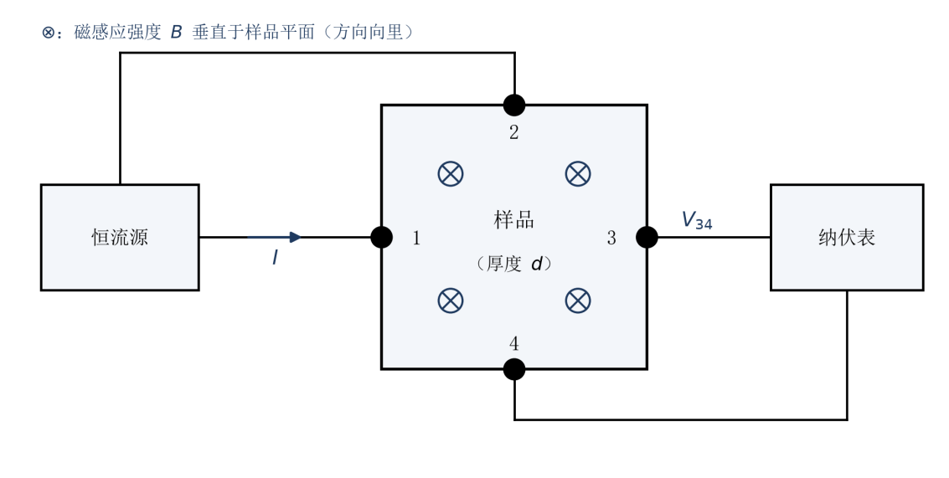
图1范德堡法测量原理示意图
4.2 测量模型
计量型霍尔效应测试仪各测量参数的计算公式如下：
a) 霍尔电压计算公式：
$$\begin{aligned}V_{H}=\frac{V_{(+I,+B)}−V_{(+I,−B)}−V_{(−I,+B)}+V_{(−I,−B)}}{4}\#(4.1)\end{aligned}$$
式中：
$V_{(+I,+B)}$,$V_{(+I,−B)}$,$V_{(−I,+B)}$,$V_{(−I,−B)}$— 分别为正向电流正向磁场、正向电流反向磁场、反向电流正向磁场、反向电流反向磁场四种条件下霍尔电极间的电压测量值，V。
b) 霍尔系数计算公式：
$$\begin{aligned}{\text{R}}_{\text{H}}\text{=}\frac{{\text{V}}_{\text{H}}\text{·d}}{\text{I·B}}\#\text{(4.2)}\end{aligned}$$
式中：
d — 样品厚度，cm；
I — 激励电流，A；
B — 磁感应强度,T。
c) 载流子浓度计算公式：
$$\begin{aligned}\text{n}\text{=}\frac{r_{H}}{\text{|}{\text{R}}_{\text{H}}\text{|·}\text{q}}\#\text{(4.3)}\end{aligned}$$
式中：
$r_{H}$— 霍尔散射因子，在未明确散射机制时通常取1；
q— 电子电荷量, C。
d) 载流子迁移率计算公式：
$$\begin{aligned}{\text{μ}}_{\text{H}}\text{=}\frac{\text{|}{\text{R}}_{\text{H}}\text{|}}{ρ}\#\text{(4.4)}\end{aligned}$$

式中：
ρ — 电阻率，Ω·cm
其中，单组对边电阻通过正反向电流消除接触电势，计算公式：
$$\begin{aligned}R_{12,34}=\frac{V_{34(+I)}−V_{34(−I)}}{2I}\#(4.5)\end{aligned}$$
$$\begin{aligned}R_{23,41}=\frac{V_{41(+I)}−V_{41(−I)}}{2I}\#(4.6)\end{aligned}$$
两组对边电阻平均值计算公式：
$$\begin{aligned}{\overline{R}}_{对边}=\frac{R_{12,34}+R_{23,41}}{2}\#(4.7)\end{aligned}$$
式中：
$V_{34(+I)}$、$V_{34(−I)}$ — 分别为正向、反向电流下3、4电极间的电压测量值，V；
$V_{41(+I)}$、$V_{41(−I)}$ — 分别为正向、反向电流下4、1电极间的电压测量值，V；
I — 激励电流的幅值，A。
e) 范德堡修正因子计算公式：
定义两组对边电阻的比值:$Q=max(R_{12,34},R_{23,41})/min(R_{12,34},R_{23,41})$（约定Q≥1)），范德堡修正因子f满足超越方程：
$$\begin{aligned}exp(−\frac{ln2}{f})⋅cosh(\frac{Q−1}{Q+1}∙\frac{ln2}{f})=\frac{1}{2}\#(4.8)\end{aligned}$$
电阻率通过范德堡法独立测量，其计算公式为：
$$\begin{aligned}ρ=\frac{πd}{ln2}∙\frac{R_{12,34}+R_{23,41}}{2}∙f\#(4.9)\end{aligned}$$
f) 方块电阻计算公式：
方块电阻可由电阻率与厚度的比值计算，或由范德堡法直接推导：
$$\begin{aligned}R_{s}=\frac{ρ}{d}=\frac{π}{\ln{2}}⋅\frac{R_{12,34}+R_{23,41}}{2}\#(4.10)\end{aligned}$$

5 计量特性
计量型霍尔效应测试仪的典型计量特性如表1所示，具体指标以仪器技术说明书或送校方要求为准。
表1 计量型霍尔效应测试仪的计量特性
序号 | 校准项目 | 技术要求
1 | 磁感应强度示值误差 | 最大允许误差：±1.0%
2 | 直流电压示值误差 | 最大允许误差：±0.10%
3 | 直流电流示值误差 | 最大允许误差：±0.50%
4 | 方块电阻 | 最大允许误差：±3.0%；测量重复性：≤1.5%
5 | 电阻率 | 最大允许误差：±3.0%；测量重复性：≤1.5%
6 | 霍尔系数 | 最大允许误差：±5.0%；测量重复性：≤2.0%
7 | 载流子迁移率 | 最大允许误差：±5.0%；测量重复性：≤2.0%
8 | 载流子浓度示 | 最大允许误差：±10%；测量重复性：≤2.0%

6 校准条件
6.1 环境条件
6.1.1 环境温度：（20±2）℃。
6.1.2 相对湿度：≤75%。
6.1.3 校准现场应无强电磁干扰、无强烈振动与冲击、无腐蚀性气体；校准前仪器预热时间应不少于仪器说明书规定的时长。
6.1.4 供电电源：交流电压（220±22）V、频率（50±1）Hz，电源应可靠接地，且不应存在影响测量结果的电源干扰。
6.2 计量标准器及其他设备
所用的计量标准器见表2。技术要求仅供校准参考，具体以仪器技术说明书或送校方要求为准。
表2 计量标准器一览表
序号 | 标准器名称 | 技术要求
1 | 直流电压、电流标准源  （多功能校准器） | 直流电压输出范围：10 μV~1000 V，最大允许误差±0.01%，扩展不确定度U_{rel}=3×10⁻⁵，k=2  直流电流输出范围：(1 nA~1 A)，最大允许误差±0.02%,扩展不确定度U_{rel}=2×10⁻⁵，k=2
2 | 数字多用表 | 直流电压测量范围：10 μV~1000 V，最大允许误差±0.005%，扩展不确定度U_{rel}=6×10⁻⁶，k=2  直流电流测量范围：0.1 μA~10 A，最大允许误差±0.01%,扩展不确定度U_{rel}=（3×10⁻⁶~7.4×10⁻⁵），k=2
3 | 标准特斯拉计  （程控高斯计） | 测量范围：1 mT~2.5 T；  20 mT~2 T量程扩展不确定度U=0.1 mT~0.3 mT，k=2

7 校准项目和校准方法
7.1 校准项目
校准项目一览表如表3所示，产品说明书中有均匀度要求或送校单位有要求时，对标注*的校准项目进行校准。
表3 校准项目
序号 | 校准项目 | 校准方法条款
1 | 磁感应强度示值误差 | 7.3
2 | 直流电压示值误差 | 7.4
3 | 直流电流示值误差 | 7.5
4 | 方块电阻示值误差、重复性 | 7.6
5 | 电阻率示值误差、重复性 | 7.6
6 | 霍尔系数示值误差 | 7.7
7 | 载流子迁移率重复性 | 7.8
8 | 载流子浓度重复性 | 7.8
7.2 校准前准备
7.2.1 检查被校测试仪外观，各部件连接可靠，无影响计量性能的机械损伤、锈蚀。
7.2.2 检查样品台、电极、磁极工作面平整清洁，无异物；电极压力调节机构完好。
7.2.3 按仪器说明书要求对测试仪与计量标准器充分预热，待示值稳定后开展校准；校准前应完成电压零点校准与热电势、接触电势补偿。
7.2.4 对具备自检功能的测试仪，先执行自检并记录结果。
7.2.5 记录环境温湿度、供电电压、测试仪型号与出厂编号、软件版本、计量标准器编号及溯源有效期。
7.3 磁感应强度测量示值误差
7.3.1 校准点选取
a）在被校磁场源磁感应强度范围内至少选取3个校准点，宜包含量程的10 %、50% 和100 %点，各校准点应均匀分布。
b）具备正、反向磁场的磁场源，正、反向均应校准。
7.3.2 校准方法
a) 校准小于20 mT的磁场源时，应将其磁轴沿东西方向放置，以减小地磁场对测量结果的影响。
b) 利用磁场源的磁场分布对称性，粗调找到磁场中心区域；借助三维位移台精细扫描，确定磁感应强度最大值点作为磁场中心点。
c) 探头有效传感尺寸应不大于被校磁场源均匀区尺寸的1/3。
d) 零位检查：关闭磁场源输出，待读数稳定后，读取标准磁强计的零位示值，连续测量3次，零位偏移量应不超过被校磁场源最大允许误差的1/3。
e) 开启被校磁场源，分别设置正向、反向标称磁感应强度值；待读数稳定后，读取磁场中心位置标准磁强计的示值，每个标称值连续测量3次，每次间隔不少于10 s，分别取算术平均值B_{s+}、B_{s-}。
f) 按公式（7.1）分别计算正向、反向磁感应强度示值误差，按公式（7.2）计算相对示值误差：
$$\begin{aligned}∆B=B_{n}−B_{s}\#（7.1）\end{aligned}$$
$$\begin{aligned}γ_{B}=\frac{ΔB}{{\bar{B}}_{s}}×100\%\#(7.2)\end{aligned}$$
式中：
ΔB — 磁场源的磁感应强度示值误差，mT；
B_{n} — 被校磁场源的磁感应强度标称示值，mT;
B_{s} — 标准磁强计在磁场中心测得的磁感应强度平均值，mT；正向对应B_{s+}、反向对应B_{s-}；
$γ_{B}$ — 磁感应强度示值相对误差。
7.4 直流电压测量示值误差
7.4.1 校准点选取
- 基本量程：正极性选取3～5个校准点，应至少覆盖量程的10%点、中间值点和满量程值点；
- 非基本量程：正极性选取2～3个校准点，宜包含量程的10%点和满量程值点；
- 各量程负极性至少选取1个接近满量程的校准点；
- 对于四位半及以下准确度等级的电压测量单元，可只选取各量程的满量程值点，应包含正、负极性；
- 可根据实际使用需求或送校单位的要求，增减校准点数量或选取特定使用点进行校准。
7.4.2 校准方法
采用标准源法。
a) 按图2连接校准线路，将多功能校准器的直流电压输出端直接接入被校测试仪的电压测量输入端；对于mV级及以下低电压量程，应采用低热电势同轴电缆连接，减小引线压降与热电势干扰。
b) 调节多功能校准器输出至设定的校准点标准值Us，待读数稳定后，读取并记录被校测试仪的电压示值$U_{xi}$。
c) 每个校准点重复测量3次，取3次示值的算术平均值$\overline{U_{x}}$作为该点的被校测量值。
d) 按公式（7.3）计算直流电压示值绝对误差，按公式（7.4）计算直流电压示值相对误差。
$$\begin{aligned}∆U=\overline{U_{x}}−U_{S}\#(7.3)\end{aligned}$$
$$\begin{aligned}γ_{U}=\frac{ΔU}{U_{s}}×100\%\#(7.4)\end{aligned}$$
式中：
ΔU — 直流电压示值绝对误差，V；
$\overline{U_{x}}$ — 被校测试仪电压示值的算术平均值，V；
U_{s} — 多功能校准器输出的直流电压标准值，V；
γ_{U} — 直流电压示值相对误差。
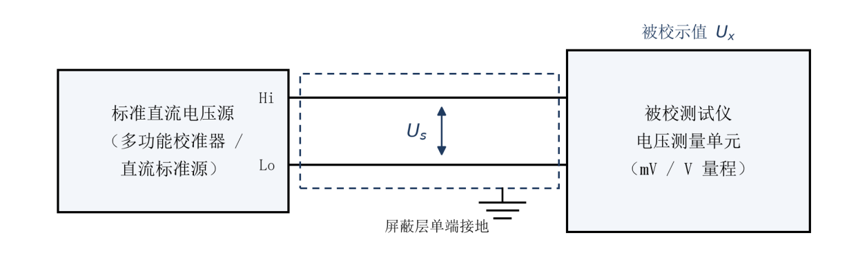
图2标准源法电压校准连接示意图
7.5 直流电流示值误差
7.5.1 校准点选取
a) 基本量程选取3～5个校准点，至少覆盖10%、50%、100%量程点，校准点应均匀分布；
b) 非基本量程选取2～3个校准点，至少包含10%、100%量程点；
c) 正、负极性均需校准，负极性至少选取1个接近满量程的校准点；
d) 对于μA级及以下小电流量程，应增加小电流校准点，考核小电流输出稳定性；
e) 可根据实际使用场景，优先选取10的整数次幂量级的常用工作点。
7.5.2 校准方法
采用标准表法。
a) 按图3连接校准线路，将被校测试仪的恒流源输出端与标准电流表串联形成闭合回路。对于μA级及以下的小量程电流，回路应采用屏蔽线缆连接，减小泄漏电流与电磁干扰影响。
b) 设置被校测试仪恒流源输出至设定的校准点标称值I_{n}，待读数稳定后，读取并记录标准电流表的示值I_{si}。
c) 每个校准点重复测量3次，取3次示值的算术平均值$\overline{I_{s}}$作为该点的电流标准值。
d) 按公式（7.5）计算直流电流示值绝对误差，按公式（7.6）计算直流电流示值相对误差。
$$\begin{aligned}∆I=I_{n}−{\overline{I}}_{s}\#(7.5)\end{aligned}$$
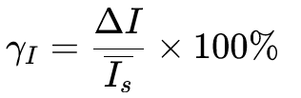 (7.6)
式中：
ΔI — 直流电流示值绝对误差，A；
I_{n} — 被校测试仪恒流源的标称输出值，A；
${\overline{I}}_{s}$ — 标准电流表示值的算术平均值，A；
γ_{I} — 直流电流示值相对误差。
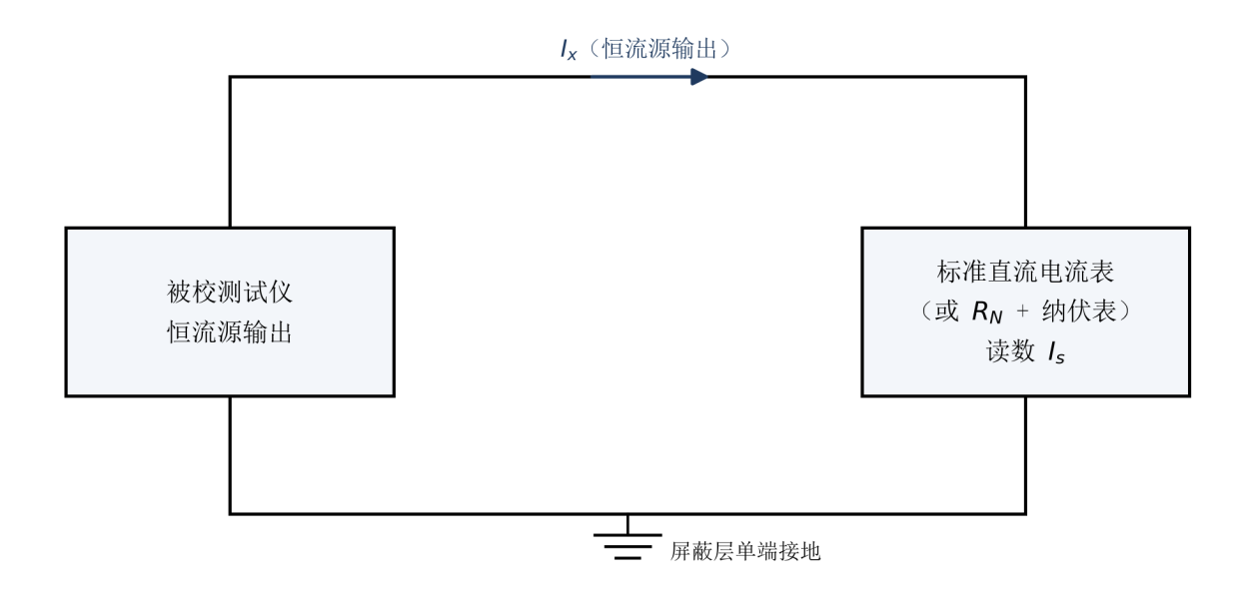
图3 标准法电流校准连接示意图
7.6 电阻率与方块电阻示值误差及重复性
7.6.1 校准点选取
a) 量程覆盖：按被校仪器电阻率测量量程，至少选取低、中、高3个校准点，分别对应量程的10 %、50 %、90 %附近。
b) 电流适配：根据样品阻值适配激励电流，保证测量电压在仪器最佳量程范围内，同时避免电流过大引起样品焦耳热效应或电流注入效应。
c) 对应性：若仪器同时具备方块电阻与电阻率测量功能，校准点宜与方块电阻校准点对应，便于量值比对与溯源分析。
7.6.2 校准方法
a) 预热与零点校准：按仪器说明书要求完成被校测试仪预热，进行电压零点校准与接触电势补偿。
b) 样品安装：将电阻率标准物质固定于样品台中心位置，保证四个电极沿样品边缘对称分布，电极与样品表面垂直接触，接触压力适中，避免样品形变引入阻值误差。
c) 参数设置：设置激励电流为标准样品推荐值，关闭外加磁场（或磁场置零），温度稳定在（20±0.5） ℃。
d) 测量循环：启动范德堡法电阻率自动测量程序，仪器依次完成两组对边电阻测量、电流换向与电极切换，自动计算范德堡修正因子并得到电阻率值；方块电阻由仪器同步给出或按式（4.10）计算。单次测量应完成完整的范德堡测试循环。
7.6.3 测量重复性
保持样品安装状态与测试参数不变，连续进行6次独立完整的测量循环，记录每次测量的电阻率示值（及方块电阻示值）。按公式（7.7）计算测量重复性，以相对标准偏差（RSD）表示：
$$\begin{aligned}RSD=\left(\sqrt{\sum_{i=1}^{n}{(}X_{i}−\bar{X})^{2}/(n−1)}/\overline{X}\right)×100\%\#(7.7)\end{aligned}$$
式中：
RSD — 测量重复性（相对标准偏差）；
X_{i} — 第i次测量的参数值；
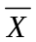 — n次测量结果的算术平均值，n=6；
7.6.4 示值误差
a) 取7.6.3中6次测量结果的算术平均值$\overline{X}$作为被校仪器的测量值。
b) 按公式（7.8）分别计算方块电阻、电阻率的相对示值误差：
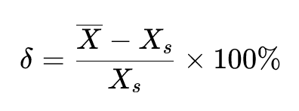 (7.8)
式中：
$δ$— 被校参数的相对示值误差，以%表示；
$\overline{X}$— 被校仪器测量结果的算术平均值；
X_{s}— 霍尔效应有证标准样品对应参数的标准值。
7.7 霍尔系数示值误差与测量重复性
7.7.1 校准点选取
a) 量程覆盖：按被校仪器霍尔系数测量量程，至少选取低、中、高3个校准点，分别对应量程的 10%、50%、90%附近；单量程仪器至少选取2个不同量级的校准点，宽量程测试仪宜在每个数量级内至少选取1个校准点。
b) 样品选择：优先选用有证标准物质的定值点，测试磁场与激励电流采用标准样品定值条件。
c) 极性覆盖：宜分别选取n型、p型标准样品各1组，验证霍尔系数极性测量的正确性。
7.7.2 校准方法
a) 预热与零点校准：按仪器说明书要求对被校测试仪进行充分预热，完成电压零点校准、热电势补偿与系统偏移消除。
b) 磁场核查：将标准磁强计探头置于样品台中心位置，设置标称磁感应强度，核查磁场中心实际值与标称值的偏差，偏差不超过被校仪器磁场最大允许误差时方可开展校准。
c) 样品安装：将霍尔系数有证标准样品安装于样品台中心，保证四个电极沿样品边缘90°对称布置，接触压力均匀适中，避免引入应力霍尔效应。
d) 参数设置：设置激励电流为标准样品推荐值，磁感应强度为标准样品定值磁场，开启温度控制并稳定至（20±0.5）℃。
e) 测量循环：启动霍尔系数自动测量程序，仪器依次完成(+I,+B)、(+I,-B)、(-I,+B)、(-I,-B)四组条件下的霍尔电压采集，通过换向消除厄廷豪森效应、能斯特效应、里纪-勒杜克效应等霍尔副效应，单次测量循环不少于4组有效数据。
f) 重复测量：保持样品安装状态与测试参数不变，连续进行6次独立完整的测量循环，记录每次测量的霍尔系数示值R_{H}，取6次测量结果的算术平均值作为被校测试仪的测量值，按公式（7.8）计算霍尔系数的相对示值误差
7.8 载流子浓度与载流子迁移率示值误差与测量重复性
7.8.1 校准条件与准备
a) 标准样品要求：应采用有证标准物质，其电阻率（或方块电阻）认定值的扩展不确定度（k=2）应不大于1%；标准样品的参数范围应覆盖被校仪器的常用测量区间。
b) 样品安装：将标准样品固定于样品台中心位置，保证四个电极与样品边缘对称接触、接触压力均匀，避免引入接触电阻与应力效应；测试条件（磁感应强度、激励电流、测试温度）按标准样品定值条件或仪器常用工作条件设置。
7.8.2 校准方法
a) 保持测试条件恒定不变，启动一次完整的范德堡法测量流程，依次完成电流方向切换、磁场方向切换、电压采集，记录标准样品的方块电阻、载流子迁移率、载流子浓度测量值。
b) 不改变样品安装状态与测试参数，连续重复测量6次，每次测量均为独立完整的测试流程。
c) 按公式（7.7）分别计算载流子浓度与载流子迁移率的测量重复性，以相对标准偏差（RSD）表示。

8 校准结果表达
8.1 校准记录
校准记录推荐格式参见附录B，校准记录应信息完整、数据清晰，可追溯。
8.2 校准结果的处理
校准证书内页推荐格式参见附录C。校准证书应符合JJF 1071-2010的要求，至少包括以下内容：
a) 标题：校准证书；
b) 实验室名称和地址；
c) 进行校准的地点（如果与实验室的地址不同）；
d) 校准证书的唯一性标识（如编号），每页及总页数的标识；
e) 客户的名称和地址；
f) 被校仪器的描述和明确标识（如型号、产品编号等）；
g) 进行校准的日期，如果与校准结果的有效性和应用有关时，应说明被校对象的接收日期；
h) 如果与校准结果的有效性应用有关时，应对被校样品的抽样程序进行说明；
i) 校准所依据的技术规范的标识，包括名称及代号；
j) 本次校准所用测量标准的溯源性及有效性说明；
k) 测量环境的描述；
l) 各校准项目的测量结果、示值误差及对应的扩展不确定度（k=2）；
m) 对校准规范的偏离说明；
n) 校准证书签发人的签名、职务或等效标识；
o) 校准结果仅对被校对象有效的声明；
p) 未经实验室书面批准，不得部分复制证书的声明。

9 复校时间间隔
复校时间间隔由使用者根据仪器使用情况、仪器本身性能等因素自行决定，推荐复校时间间隔不超过1年。

附录A 磁场强度示值误差测量结果不确定度评定示例
A.1 概述
本示例针对计量型霍尔效应测试仪的磁感应强度示值误差校准，依据JJF 1059.1-2012《测量不确定度评定与表示》，对计量型霍尔效应测试仪的磁感应强度示值误差校准结果进行不确定度评定。
A.2 测量模型
$$γ_{B}=\frac{B_{n}−B_{s}}{{\bar{B}}_{s}}×100\%$$
式中：
$γ_{B}$ — 磁感应强度示值相对误差；
B_{n} — 被校磁场源的磁感应强度标称示值，mT;
B_{s} — 标准特斯拉计测量值。
A.3 标准不确定度分量评定
1. A类评定：测量重复性引入的标准不确定度分量$u$_{Arel}
在重复性条件下，对600 mT校准点连续进行6次独立测量，标准特斯拉计示值数据如下表：
序号 | 1 | 2 | 3 | 4 | 5 | 6
示值B_{si}/mT | 600.12 | 600.05 | 599.96 | 600.08 | 600.02 | 599.93
平均值${\bar{B}}_{s}$/mT | 600.03
单次测量的实验标准差：
$s\left(B_{s}\right)=\sqrt{\frac{\sum_{i=1}^{6}{{\left(B_{si}−{\bar{B}}_{s}\right)}^{2}}}{6−1}}$ ≈ 0.072 mT
实际校准中每个点测量3次，取3次平均值作为测量结果，因此平均值的标准不确定度：
$u_{A}=\frac{s\left(B_{s}\right)}{\sqrt{3}}$ ≈ 0.042 mT

相对标准不确定度：
$u_{Arel}=\frac{u_{A}}{B_{s}}$ ≈ 7.0×10⁻⁵
2. B类评定：
2.1 标准特斯拉计引入的标准不确定度分量$u$_{B1rel}
在600 mT量程点，扩展不确定度U=0.3 mT，k=2，因此标准不确定度：
$u_{B1}=\frac{U}{k}$ ≈ 0.15 mT
相对标准不确定度：
$u_{B1rel}=\frac{u_{B1}}{B_{0}}$ ≈ 2.5×10⁻⁴
2.2 磁场均匀性与探头定位偏差引入的标准不确定度$u$_{B2rel}
被校霍尔效应测试仪的磁场源在样品有效均匀区内，磁感应强度分布存在固有不均匀性；同时探头定位操作存在一定偏差，二者综合引入的磁感应强度测量相对极限偏差约为0.04%。该偏差服从均匀分布，包含因子$k=\sqrt{3}$，因此：
$u_{B2rel}=\frac{0.04\%}{\sqrt{3}}$ ≈ 2.3×10⁻⁴
A.4 合成标准不确定度
各不确定度分量相互独立，相对合成标准不确定度:
$u_{c}=\sqrt{u_{Arel}^{2}+u_{B1rel}^{2}+u_{B2rel}^{2}}$ ≈ 0.035%
A.5 扩展不确定度
取包含因子k=2，扩展不确定度U_{rel}=0.070%，k=2。

附录B 校准原始记录（推荐）格式样式
仪器信息 | 名称 |  | 型号规格
仪器信息 | 出厂编号 |  | 软件版本
仪器信息 | 生产厂家 |  | 送校单位
环境条件 | 环境温度 | ℃ | 相对湿度 | %RH
环境条件 | 供电电压 | V | 校准地点
环境条件 |  |  | 校准日期
标准器信息 | 名称 | 证书编号 | 溯源有效期 | 扩展不确定度（k＝2）
校准项目 | 校准数据记录
磁感应强度 | 标称值/(mT) | 标准值平均值/(mT) | 示值误差/(%) | 备注
直流电压 | 标准值/(V) | 示值平均值/(V) | 示值误差/(%) | 备注
直流电流 | 标称值/(A) | 标准值平均值/(A) | 示值误差/(%) | 备注
整机参数 | 标准样品编号 | 测量参数 | 平均值 | 示值误差/重复性
整机参数 | 标准样品编号 | 方块电阻/(Ω/□)
整机参数 | 标准样品编号 | 电阻率/(Ω·cm)
整机参数 | 标准样品编号 | 霍尔系数/(cm³/C)
整机参数 | 标准样品编号 | 载流子浓度/(cm⁻³)
整机参数 | 标准样品编号 | 载流子迁移率/(cm²/(V·s))
校准结论
校准员 |  | 核验员 |  | 校准日期

附录C 校准证书（参考）格式
表C.1 磁感应强度示值误差校准结果
量程 | 标称值B_{n}/mT | 标准测量平均值B_{s}/mT | 绝对误差ΔB/mT | 相对误差γ_{B}/% | 扩展不确定度U，k=2 | 备注
 |  |  |  |  |  | 正向磁场
 |  |  |  |  |  | 反向磁场
表C.2 直流电压测量示值误差校准结果
量程 | 标准值U_{s}/V | 被校示值平均值U_{x}/V | 绝对误差ΔU/V | 相对误差γ_{U}/% | 扩展不确定度U_{rel}, k=2 | 备注
 |  |  |  |  |  | 正极性
 |  |  |  |  |  | 负极性
表C.3 直流电流输出示值误差校准结果
量程 | 标称值I_{n}/A | 标准测量平均值I_{s}/A | 绝对误差ΔI/A | 相对误差γ_{I}/% | 扩展不确定度U_{rel},k=2 | 备注
 |  |  |  |  |  | 正向输出
 |  |  |  |  |  | 反向输出
表C.4 整机电输运参数校准结果
导电类型：□n型 □p型；测试条件：激励电流______A，磁感应强度______T
校准参数 | 单位 | 标准样品认定值X_{s}​ | 被校测量平均值X | 相对示值误差δ/% | 测量重复性RSD/% | 扩展不确定度U_{rel},k=2
方块电阻 | Ω/□
电阻率 | Ω·cm
霍尔系数 | cm³/C |  |  |  | —
载流子迁移率 | cm²/(V·s) | — |  | —
载流子浓度 | cm⁻³ | — |  | —

中华人民共和国
国家计量技术规范
XXXXXXXX校准规范
JJFXXXX—XXXX
国家市场监督管理总局发布

